ЭКРАН СОРЕВНОВАНИЙ
2 смена 2007

Отряды  Дата  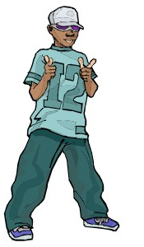 | 07 | 08 | 09 | 10 | 11 | 12 | 13 | 14 | 15 | 16 | 17 | 18 | 19 | 21 | 22 | 23

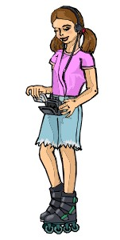
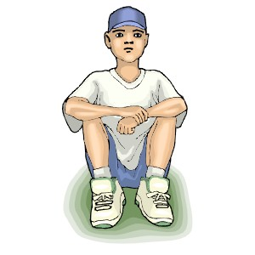
Адриналин

Экстрим


Протеин

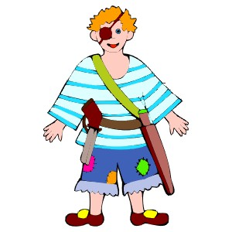
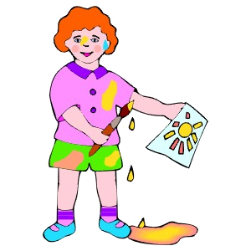
Страна малолетия

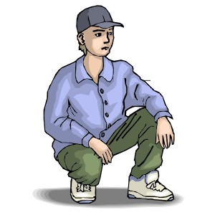
МЧС

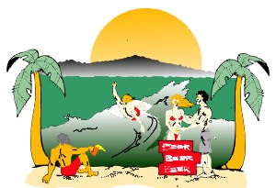
Спортазия

Хоккеисты
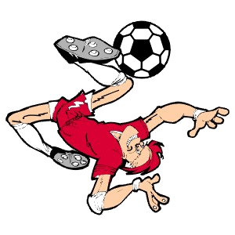
Отфутболия

Телемилитрямдия

